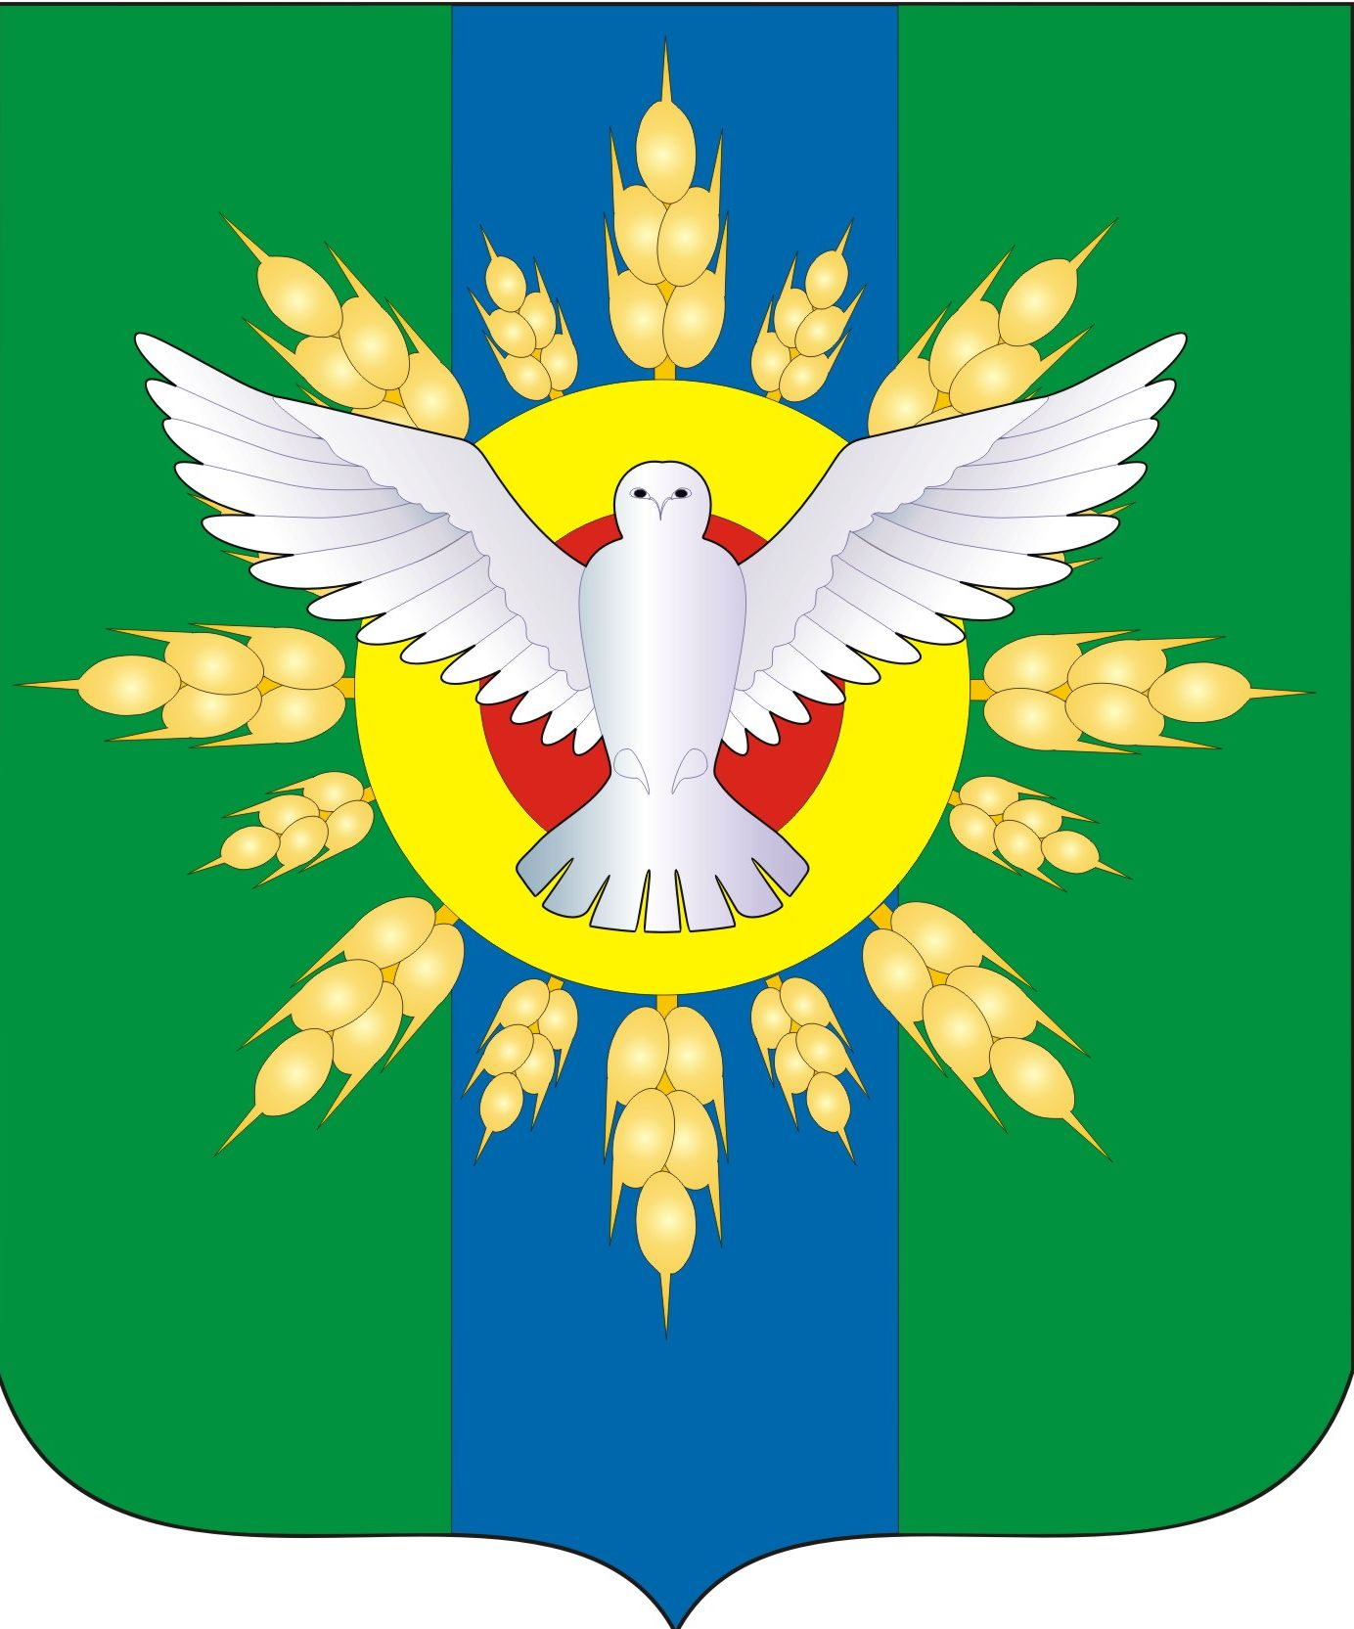

АДМИНИСТРАЦИЯ ДОВОЛЕНСКОГО РАЙОНА
НОВОСИБИРСКОЙ ОБЛАСТИ

ПОСТАНОВЛЕНИЕ

от 29.12.2022 № 847-па

Об утверждении муниципальной программы «Поддержка социально ориентированных некоммерческих организаций Доволенского района Новосибирской области» на 2023 – 2025 годы

В соответствии с постановлением администрации Доволенского района Новосибирской области от 22.07.2014 № 537-па «Об утверждении порядка принятия решений о разработке муниципальных программ Доволенского района Новосибирской области, их формирования и реализации» и в целях создания системы постоянного взаимодействия и поддержки социально ориентированных некоммерческих организаций, реализующих на территории Доволенского района социально значимую деятельность, в целях выработки и внедрения инициатив, направленных на улучшение качества жизни жителей Доволенского района, администрация Доволенского района Новосибирской области постановляет :
1.Утвердить прилагаемую муниципальную программу «Поддержка социально ориентированных некоммерческих организаций Доволенского района Новосибирской области» на 2023 – 2025 годы.
2.Разместить постановление в информационно-телекоммуникационной сети «Интернет», на официальном сайте администрации Доволенского района.
3. Контроль за исполнением данного постановления возложить на заместителя главы администрации Доволенского района Черныш А.И.

Глава Доволенского района
Новосибирской области Б.В. Луцкий

Аболмасова О.Г.
(20-578)

Приложение
к постановлению
администрации Доволенского района
Новосибирской области
от 29.12.2022 №847 - па

МУНИЦИПАЛЬНАЯ ПРОГРАММА
«Поддержка социально ориентированных некоммерческих организаций Доволенского района Новосибирской области» на 2023 – 2025 годы

Паспорт муниципальной программы
«Поддержка социально ориентированных некоммерческих организаций Доволенского района Новосибирской области» на 2023 – 2025 годы

Наименование программы | «Поддержка социально ориентированных некоммерческих организаций Доволенского района Новосибирской области» на 2023 – 2025 годы
Основные разработчики программы | Администрация Доволенского района Новосибирской области  (отдел социальной защиты населения администрации Доволенского района)
Муниципальный заказчик программы | Администрация Доволенского района Новосибирской области
Руководитель программы | Заместитель Главы Доволенского района Новосибирской области по социальным вопросам А.И.Черныш
Исполнители основных мероприятий программы | Администрация Доволенского района Новосибирской области  (отдел социальной защиты населения администрации Доволенского района)  Социально ориентированные некоммерческие организации,  администрация Доволенского района ( далее- СО НКО)
Цели и задачи Программы | Цель программы – поддержка и развитие социально ориентированных некоммерческих организаций, осуществляющих свою деятельность на территории Доволенского района Новосибирской области
Цели и задачи Программы | Задачи программы:  - создание и обеспечение условий эффективной деятельности социально ориентированных некоммерческих организаций с целью поддержания социального статуса граждан пожилого возраста, инвалидов, женщин, семей с детьми, детей и молодежи, а также других уязвимых групп населения Доволенского района;  - оказание социально ориентированным некоммерческим организациям, осуществляющим свою деятельность на территории Доволенского района имущественную, финансовую, информационную, консультационную поддержку;  - способствовать увеличению количества граждан, активно участвующих в общественной жизни района;  - гражданское и военно-патриотическое воспитание подрастающего поколения.
Сроки и этапы реализации | Период реализации Программы: 2023-2025 годы  Этапы реализации Программы не выделяются.
Объемы и источники финансирования | Общий объем средств финансирования программы составляет 90,0 тысяч рублей, в том числе по годам реализации:  2023 год – 0,00 тыс. руб.  2024 год - 45,0 тыс. руб.;  2025 год - 45,0 тыс. руб.;
Целевые индикаторы и показатели программы | сохранение количества некоммерческих организаций социальной направленности;  - сохранение СО НКО и общественных объединений, получивших поддержку;  -сохранение уровня реализованных информационных, массовых, образовательных и иных мероприятий, направленных на развитие деятельности социально ориентированных некоммерческих организаций
Ожидаемые результаты реализации программы | - сохранение, увеличение количества социально ориентированных некоммерческих организаций, осуществляющих свою деятельность на территории Доволенского района и поднятие их статуса среди населения района;  - улучшение условий работы социально ориентированных некоммерческих организаций, осуществляющих свою деятельность на территории Доволенского района;  - сохранение и увеличение количества проводимых социально значимых мероприятий;  - увеличение количества жителей Доволенского района, принявших участие в социально значимых мероприятиях.

2.Характеристика проблемы и необходимость ее решения
программным методом
Разработка муниципальной программы «Поддержка социально ориентированных некоммерческих организаций на 2023-2025 годы» (далее - Программа) обусловлена необходимостью выработки системного, комплексного подхода к решению вопроса поддержки социально ориентированных некоммерческих организаций на территории Доволенского района Новосибирской области.
В настоящее время СО НКО представляют собой сформированную в организованные группы часть населения, идентифицирующую себя с целевой группой, интересы которой защищают и реализуют. Они являются выразителями общественного мнения отдельных групп общества и способны организованно участвовать в решении вопросов, касающихся жизнедеятельности общества.
В Доволенском районе Новосибирской области 11 общественных организаций, из них зарегистрировано 5. Вопросы обеспечения жизнедеятельности района во многом решаются непосредственно при участии населения, в том числе самой активной его части: общественных объединений, некоммерческих организаций, инициативных граждан.
Большинство некоммерческих организаций (НКО), действующих на территории района, считают приоритетными направлениями своей деятельности вопросы просвещения, формирования и пропаганды здорового образа жизни, социальной адаптации инвалидов, культуры, духовного развития личности, военно-патриотического воспитания, поддержки семьи, материнства и детства, то есть сектор социальной направленности. Деятельность общественных организаций во многом дополняет усилия местных органов власти по решению проблем территории и жителей. НКО имеют большой творческий и организационный потенциал.
Некоммерческие организации являются посредниками между органами местной власти и населением. С их помощью органы управления получают информацию об эффективности своих действий, прогнозируют последствия от необходимости непопулярных решений, строят дальнейшую программу развития района. Органами местного самоуправления совместно с НКО созданы предпосылки для успешного формирования и развития правовых, экономических и организационных условий построения гражданского общества. Взаимодействие осуществляется в постоянном режиме как непосредственно (информационно-методическая, консультативная, организационная поддержка, проведение совместных мероприятий, привлечение представителей общественных организаций в состав рабочих групп при органах местного самоуправления), так и через созданные совещательные органы при Главе муниципального образования.
Для решения многих задач, поставленных в планах социально- экономического развития Доволенского района, требуется совместная работа органов власти и общества, общественных организаций. С каждым годом отмечается постоянно растущая гражданская активность жителей нашего района. В полной мере проявить свою инициативу нашим жителям помогает участие в федеральных, областных и районных конкурсах социально значимых проектов. Администрация Доволенского района предоставляет социально ориентированным некоммерческим организациям имущественную поддержку в виде предоставления нежилых помещений для размещения офисов, а также помещения, залы для проведения мероприятий на безвозмездной основе. Стали традиционными мероприятия и конкурсы, направленные на пропаганду и популяризацию деятельности социальных организаций, благотворительной деятельности и добровольчества.
Слабыми сторонами развития СО НКО являются:
1) низкая гражданская активность населения;
2) неподготовленность к работе со средствами массовой информации, низкий уровень информированности общества о деятельности СО НКО;
3) ограниченные ресурсы СО НКО - человеческие, финансовые, технические.
Программа определяет принципы и формы оказания поддержки социально ориентированным некоммерческим организациям в районе, а также полномочия органов местного самоуправления района по оказанию поддержки социально ориентированным некоммерческим организациям.
Данная Программа предусматривает имущественную, финансовую, информационную и консультационную поддержку инициатив социально ориентированных некоммерческих организаций.
Исходя из вышеперечисленного, одной из задач органов местного самоуправления должно стать создание условий для развития социально ориентированных некоммерческих организаций. Поэтому целесообразно решать данную проблему программно-целевым методом.

- Основные цели и задачи Программы

Целями Программы являются:
Поддержка и развитие социально ориентированных некоммерческих организаций, осуществляющих свою деятельность на территории Доволенского района Новосибирской области.
Задачами Программы являются:
1. Создание и обеспечение условий эффективной деятельности социально-ориентированных некоммерческих организаций с целью поддержания социального статуса граждан пожилого возраста, инвалидов, женщин, семей с детьми, детей и молодежи, а также других уязвимых групп населения Доволенского района;
2. Оказание социально ориентированным некоммерческим организациям, осуществляющим свою деятельность на территории Доволенского района имущественную, информационную, консультационную поддержку;
3. Способствовать увеличению количества граждан, активно участвующих в общественной жизни района;
4. Гражданское и военно-патриотическое воспитание подрастающего поколения.
4. Сроки и этапы реализации программы

Программа будет реализовываться в течение 3 лет с 2023 по 2025 годы, этапы не выделяются.
Система программных мероприятий представлена мероприятиями, направленными на информационную и финансовую поддержку развитие социально ориентированных некоммерческих организаций, осуществляющих свою деятельность на территории Доволенского района Новосибирской области.

- Объемы и источники финансирования программы

Реализация мероприятий Программы будет осуществляться с использованием материально-технических, финансовых и трудовых ресурсов администрации Доволенского района.
Основные программные мероприятия направлены на реализацию комплекса мер по созданию и обеспечению условий эффективной деятельности социально ориентированных некоммерческих организаций с целью поддержания социального статуса граждан пожилого возраста, инвалидов, женщин, семей с детьми, детей и молодежи, а также других уязвимых групп населения Доволенского района; оказание социально ориентированным некоммерческим организациям, осуществляющим свою деятельность на территории Доволенского района имущественной, финансовой, информационной, консультационной поддержки.
Основными источниками финансирования Программы являются средства бюджета Доволенского района Новосибирской области.
Общий объем финансирования Программы на 2023-2025 годы составляет – 90 тысяч рублей, в том числе по годам реализации:
2023 год- 0,00 тыс. руб.
2024 год- 45,0 тыс. руб.
2025 год- 45,0 тыс. руб.

6. Оценка ожидаемых результатов реализации Программы

Эффективность реализации Программы можно оценить по показателям социальной значимости достигнутых результатов.
Реализация мероприятий Программы позволит обеспечить к началу 2025 года:
1) по социальным показателям:
- сохранение и увеличение количества социально ориентированных некоммерческих организаций, осуществляющих свою деятельность на территории Доволенского района и поднятие их статуса среди населения района;
- сохранение и увеличение количества проводимых социально значимых мероприятий;
- увеличение количества жителей Доволенского района, принявших участие в социально значимых мероприятиях
Степень достижения результатов (ожидаемых результатов) определяется на основании сопоставления фактически достигнутых значений целевых показателей с их плановыми значениями.
По итогам очередного отчетного года руководитель программы проводит оценку эффективности реализации программы и представляет ее результаты Главе Доволенского района.

7. Перечень мероприятий
с указанием сроков их реализации,
исполнителей, объемов финансирования по годам

Финансовое обеспечение муниципальной программы осуществляется за счет средств бюджета Доволенского района Новосибирской области.
Муниципальная программа содержит мероприятия, направленные на создание условий для деятельности СО НКО, привлечение инициативных граждан и общественных объединений к решению задач социально экономического и культурного развития Доволенского района Новосибирской области.
Перечень мероприятий, целей, задач и объемы финансового обеспечения реализации муниципальной программы приведены в приложениях 1,2,3 к муниципальной программе.

ПРИЛОЖЕНИЕ № 1
к муниципальной программе
«Поддержка социально ориентированных
некоммерческих организаций
Доволенского района Новосибирской области
на 2023-2025 годы»

Мероприятия
по реализации муниципальной программы
«Поддержка социально ориентированных некоммерческих организаций Доволенского района Новосибирской области
на 2023-2025 гг»

п/п |  | Наименование мероприятия | Ответственный исполнитель, соисполнитель |  |  | Сроки реализации | Объемы и источники финансирования, тыс. руб. | Ожидаемый результат от реализации мероприятий
I. Создание благоприятных условий для развития эффективной деятельности социально ориентированных некоммерческих организаций
1. |  | Ежегодная подготовка и уточнение перечня программных мероприятий на очередной год и плановый период | администрация Доволенского района  социально ориентированные некоммерческие организации,  администрация Доволенского района |  |  | 2023-2025 | Х | Формирование показателей для анализа состояния организации работы социально ориентированных некоммерческих организаций
2. |  | Размещение в средствах массовой информации и сети Интернет информации о ходе и результатах реализации Программы | администрация Доволенского района  социально ориентированные некоммерческие организации,  администрация Доволенского района |  |  | 2023-2025 | Х | Повышение уровня информированности населения о работе социально ориентированных некоммерческих организаций
3. |  | Формирование и ведение реестра социально ориентированных некоммерческих организаций Доволенского района Новосибирской области | администрация Доволенского района |  |  | 2023-2025 | Х | Повышение эффективности регулирования взаимоотношений с социально ориентированными некоммерческими организациями Доволенского района Новосибирской области
4. |  | Организация и проведение семинаров, совещаний по вопросам деятельности СОНКО Доволенского района Новосибирской области | администрация Доволенского района  СО НКО |  |  | 2023-2025 | Х | Выявление проблем социально ориентированных некоммерческих организаций Доволенского района Новосибирской области и принятие мер по их устранению
II. Оказание социально ориентированным некоммерческим организациям имущественной поддержки
5. | Предоставление помещения и транспорта для деятельности СОНКО |  |  | администрация Доволенского района |  | 2023-2025 | Х |  | Сохранение/увеличение числа социально ориентированных некоммерческих организаций Доволенского района
III. Создание условий на территории района по увеличению количества граждан, активно участвующих в общественной жизни района
6. | Проведение конкурса социально значимых проектов СО НКО, общественных объединений |  |  | СО НКО Доволенского района | 2023-2025 |  | 90,0 |  | Увеличение количества граждан, активно участвующих в общественной жизни района
7 | Информирование о проводимых федеральных и областных социально-значимых конкурсах среди СОНКО |  |  | Администрация Доволенского района | 2023-2025 |  | Х |  | Информационно- методическое обеспечение деятельности СОНКО
8 | Содействие в организации участия в межрайонных, областных и межрегиональных конкурсах, фестивалях, мероприятиях, спартакиадах |  |  | Администрация Доволенского района, СОНКО | 2023-2025 |  | Х |  | Выявление и распространение лучших практик СОНКО
9 | Информирование населения района о деятельности СОНКО через СМИ |  |  | Администрация Доволенского района | 2023-2025 |  | Х |  | Улучшение информированности населения, вовлечение населения в деятельность СОНКО
10 | Проведение пленумов, президиумов районного совета ветеранов |  |  | СО НКО Доволенского района | 2023-2025 |  | Х |  | Повышение гражданской активности населения
11 | Содействие в организации проведения спортивных мероприятий для людей с ограниченными возможностями здоровья, людей пожилого возраста, молодых семей района |  |  | Администрация Доволенского района, СОНКО | 2023-2025 |  | Х |  | Увеличение количества граждан, активно участвующих в общественной жизни района
12 | Акции в рамках празднования Дня Победы в Великой Отечественной войне 1941-1945 гг |  |  | Администрация Доволенского района, СОНКО | 2023-2025 |  | Х |  | Увеличение количества граждан, активно участвующих в общественной жизни района
13 | Оказание адресной социальной помощи одиноким, пожилым людям и семьям, находящимся в трудной жизненной ситуации |  |  | Администрация Доволенского района, СОНКО | 2023-2025 |  | Х |  | Повышение гражданской активности населения
14 | Содействие в организации спортивных турниров памяти воинов Доволенского района погибших в локальных войнах и конфликтах |  |  | Администрация Доволенского района | 2023-2025 |  | Х |  | Увеличение количества граждан, активно участвующих в общественной жизни района
15 | Содействие в организации Дня памяти погибших в радиационных авариях и катастрофах |  |  | Администрация Доволенского района, Союз Чернобыльцев | 2023-2025 |  | Х |  | Увеличение количества граждан, активно участвующих в общественной жизни района

ПРИЛОЖЕНИЕ № 2
к муниципальной программе
«Поддержка социально ориентированных
некоммерческих организаций
Доволенского района Новосибирской области
на 2023-2025 годы»

Цели, задачи и целевые индикаторы муниципальной программы «Поддержка социально ориентированных некоммерческих организаций Доволенского района Новосибирской области» на 2023 – 2025 годы

Цель/задачи, требующие решения для достижения цели | Наименование целевого индикатора | Ед. изме-рения | Значение целевого индикатора |  |  | Примечание
Цель/задачи, требующие решения для достижения цели | Наименование целевого индикатора | Ед. изме-рения | в том числе по годам
Цель/задачи, требующие решения для достижения цели | Наименование целевого индикатора | Ед. изме-рения | 2023 год | 2024 год | 2025 год
1 | 2 | 3 | 5 | 6 | 7 | 8
Цель программы – поддержка и развитие социально ориентированных некоммерческих организаций, осуществляющих свою деятельность на территории Доволенского района Новосибирской области | Сохранение на уровне количества некоммерческих организаций социальной направленности | единиц | 8 | 8 | 8
Задача 1. Обеспечение информационной, консультационной, методической, финансовой и имущественной поддержки СОНКО, общественных объединений и гражданских инициатив | количество СОНКО и общественных объединений, получивших информационную, консультационную, методическую, финансовую и имущественную поддержку | единиц | 8 | 8 | 8
 | Количество проведенных семинаров, направленных на повышение профессионализма СОНКО, инициативных групп граждан | единиц | 4 | 4 | 4
 | Число публикаций о деятельности СОНКО в СМИ, на сайте администрации Доволенского района Новосибирской области | единиц | 32 | 32 | 32
Задача 2. Активизация деятельности СОНКО, общественных объединений и гражданских инициатив на территории Доволенского района Новосибирской области | Количество реализованных информационных, массовых, образовательных и иных мероприятий, социально-значимых проектов и программ, направленных на развитие деятельности СОНКО. | единиц | 50 | 50 | 50
 | Количество граждан, принимающих участие в деятельности СОНКО, общественных объединений и гражданских инициатив | единиц | 500 | 500 | 500
.
Приложение № 3
к муниципальной программе
«Поддержка социально ориентированных
некоммерческих организаций
Доволенского района Новосибирской области
на 2023-2025 годы»

СВОДНЫЕ ФИНАНСОВЫЕ ЗАТРАТЫ
муниципальной программы Доволенского района

Источники и направления расходов в разрезе заказчиков программы | Финансовые затраты, тыс.рублей |  |  |  | Примечание
 | всего | В том числе по годам |  |  | Примечание
 | всего | 2023 год | 2024 год | 2025 год | Примечание
1 | 2 | 3 | 4 | 5 | 6
Всего финансовых затрат,  в том числе за счет: | 90,0 | 0,00 | 45,0 | 45,0
средств федерального бюджета
средств областного бюджета
средств бюджета Доволенского района Новосибирской области | 90,0 | 0,00 | 45,0 | 45,0
средств внебюджетных источников
Всего по программе: | 90,0 | 0,00 | 45,0 | 45,0

